合肥经济技术开发区公用事业发展公司
招标公告

项目名称：香怡物业天门湖健康驿站装饰画、高仿真花采购
项目编号：GYGSZB-2022026
采购时间：2022年7月
目 录
一、投标公告.... .... ................ ......... ... ..........3
二、供应商须知前附表 5
三、供应商须知 8
（一）总则 8
（二）招标文件 11
（三）响应文件的编制 12
（四）响应文件的递交 15
（五）投标与评审 15
（六）确定成交供应商与签订合同 20
四、采购合同 21
五、采购需求 35
六、响应文件格式 40

一、招标公告
因公司业务需求，现对合肥经济技术开发区公用事业发展公司 （以下简称公用公司）“香怡物业天门湖健康驿站装饰画、高仿真花采购”项目进行公开招标，欢迎符合条件的单位参加报价。
（一）项目名称及内容
1、项目编号：GYGSZB-2022026
2、项目名称：香怡物业天门湖健康驿站装饰画、高仿真花采购
3、项目地点：经开区
4、项目单位：合肥经济技术开发区公用事业发展公司（以下简称公用公司）
5、项目概况：本次采购主要为香怡物业管理的天门湖健康驿站工作需求，需采购装饰画（含木质画框）和高仿真花（含陶瓷花瓶）一批，具体详见采购需求。
6、项目预算：28.5万元
7、项目类别：货物类
8、包别（包别）划分：共分1个包
（二）供应商资格
1、符合《中华人民共和国政府采购法》第二十二条规定；
2、供应商具备本地化的服务能力；
3、本项目不接受联合体投标；
5、供应商存在以下不良信用记录情形之一的，不得推荐为成交候选供应商，不得确定为成交供应商：
（1）供应商被人民法院列入失信被执行人的；
（2）供应商或其法定代表人或拟派项目经理（项目负责人）被人民检察院列入行贿犯罪档案的；
（3）供应商被工商行政管理部门列入企业经营异常名录的；
（4）供应商被税务部门列入重大税收违法案件当事人名单的；
（5）供应商被政府采购监管部门列入政府采购严重违法失信行为记录名单的。
4、服务单位经营范围需有苗木、花卉、园艺工具销售等范围，服务单位在合肥市内自有苗木花卉销售经营或生产场所
（三）开标时间及地点
1、开标时间：2022年7月 7日10：00
2、开标地点：合肥经济技术开发区繁华大道266号A座314开标室
（四）响应文件提交截止时间
同开标时间
（五）联系方法
（一）项目单位：合肥经济技术开发区公用事业发展公司
地址：合肥经济技术开发区繁华大道266号A座
项目采购联系人：张工 电话：0551-63811071
现场勘查联系人：王工 电话：0551-63812655
（六）其他事项说明
1、参与投标供应商可直接在合经区公用事业发展公司网站下载招标文件参与投标。
2、报名中有任何疑问或问题，请在工作时间（周一至周五，上午9:00-12:00，下午2:00-5:30，节假日休息）与项目联系人联系。
二、供应商须知前附表
序号 | 内容 | 说明与要求
1 | 委托人 | 合肥经济技术开发区公用事业发展公司
2 | 项目名称编号 | 香怡物业天门湖健康驿站装饰画、高仿真花采购采购GYGSZB-2022026
3 | 供应商资格 | 1、符合《中华人民共和国政府采购法》第二十二条规定；  2、供应商具备本地化的服务能力。
4 | 项目性质 | 服务类
5 | 资金来源 | 采购人自筹 □其他
6 | 标段划分 | 不分包 □分为 个包
7 | 付款方式 | 付款方式：甲方收到乙方货物后，经验收合格后，30日内甲方向乙方支付，乙方开具增值税专用发票。  投标人提交的投标文件中如有关于付款条件的表述与招标文件规定不符，投标无效。供应商提交的响应文件中如有关于付款条件的表述与投标文件规定不符，将被视为实质性不响应，将导致投标无效。
8 | 联合体投标 | □接受 不接受
9 | 服务地点 | 合肥市经开区
10 | 服务期限 | 中标后7个日历日完成供货及安装
11 | 投标保证金金额 | 人民币零元。
12 | 投标保证金缴纳账号 | 见招标公告
13 | 答疑 | 2022年7月 6日17 时30分前接受网上答疑（逾期不予受理），疑问的提出与答疑获取详见招标文件第三章投标人须知第13条。  供应商请注意：公用公司对答疑进行的澄清、更正或更改，将在网站上及时发布，该公告内容为招标文件的组成部分，对供应商具有同样约束力效力。供应商应主动上网查询。公用公司不承担供应商未及时关注相关信息引发的相关责任。
14 | 踏勘现场 | 自行踏勘 □采购人统一组织
15 | 投标文件份数及要求 | 正本 1 份；副本 1份，密封提交。
16 | 开标时间及地点 | 响应文件提交截止时间及开标时间：详见招标公告  响应文件提交地点及投标地点：详见招标公告  响应文件接收时间：自响应文件提交截止时间前10分钟至响应文件提交截止时间止
17 | 评标办法 | 有效最低价
18 | 履约保证金 | 本项目无履约保证金。  收受方式为：转账/电汇，  收受人为采购人
19 | 采购人联系方式 | 详见招标公告
20 | 本地化服务 | 本项目是否要求本地化服务能力：☑要求□不要求  本地化服务的能力是指具有以下条件之一：  1）在本地具有固定的办公场所及人员；  2）在本地注册成立的；  3）承诺成交即设立本地化服务机构。  备注：“本地”系指： 合肥市
21 | 业绩
22 | 其他
23 | 备注二 | 特别提醒：供应商参与投标，应当诚信守法、公平竞争。如有以提供虚假材料（包括但不限于虚假技术参数响应、虚假业绩、虚假证书、虚假检测报告等）、串通投标、隐瞒失信信息等谋取成交资格的行为，一经发现，将报监管部门严肃查处。
24 | 违约金 | 乙方提供虚假资质证明文件或隐瞒真实情况，不具备合法资质，甲方有权解除合同；乙方应向甲方支付违约金合同约定总服务费用的 10%。

三、供应商须知

（一）总 则
1.适用范围
1.1本投标文件仅适用于本次招标所述的服务项目采购。
2.有关定义
2.1采购监督管理部门：合肥经济技术开发区公用事业发展公司。
2.2采购人：系指本次采购项目的业主方。
2.3委托人：系指本次采购项目的委托方。
2.4供应商：系指响应投标、参加投标竞争的法人、其他组织或自然人。
2.5时限（年份、月份等）计算：系指从投标之日向前追溯X年/月（“X”为“一”及以后整数）起算。除非本招标文件另有规定，否则业绩时间均以合同签订之日为追溯结点。
2.6业绩：系指符合本招标文件规定且已竣工验收并交付使用的业绩。供应商与其关联公司（如母公司、控股公司、参股公司、分公司、子公司、同一法定代表人的公司等）之间签订的合同，均不予认可。
3.合格的供应商
3.1合格的供应商应符合招标文件载明的招标资格。除非招标文件认可，否则母、子公司之间的业绩、资质不得互用。
3.2单位负责人为同一人或者存在控股、管理关系的不同单位，不得参加同一包别招标或者未划分包别的同一项目投标。
3.3法律和行政法规所规定的属于其他不合格供应商的条件。
4.勘察现场
4.1供应商应自行对工程现场和周围环境进行勘察，以获取编制响应文件和签署合同所需的资料。勘察现场的方式、地址及联系方式见供应商须知前附表。
4.2勘察现场所发生的费用由供应商自行承担。采购人向供应商提供的有关工程现场的资料和数据，是采购人现有的能使供应商利用的资料。采购人对供应商由此而做出的推论、理解和结论概不负责。供应商未到工程现场实地踏勘的，成交后签订合同时和履约过程中，不得以不完全了解现场情况为由，提出任何形式的增加合同价款或索赔的要求。
4.3除非有特殊要求，投标文件不单独提供项目所在地的自然环境、气候条件、公用设施等情况，供应商被视为熟悉上述与履行合同有关的一切情况。
5.知识产权
5.1供应商须保证，采购人在中华人民共和国境内使用投标货物、资料、技术、服务或其任何一部分时，享有不受限制的无偿使用权，不会产生因第三方提出侵犯其专利权、商标权或其它知识产权而引起的法律或经济纠纷。如供应商不拥有相应的知识产权，则在报价中必须包括合法获取该知识产权的一切相关费用。如因此导致采购人损失的，供应商须承担全部赔偿责任。
6.纪律与保密
6.1供应商的投标行为应遵守中国的有关法律、法规和规章。
6.2供应商不得相互串通投标报价，不得妨碍其他供应商的公平竞争，不得损害采购人或其他供应商的合法权益，供应商不得以向采购人、投标小组成员行贿或者采取其他不正当手段谋取成交。
6.2.1有下列情形之一的，属于供应商相互串通投标：
6.2.1.1供应商之间协商投标报价等响应文件的实质性内容；
6.2.1.2供应商之间约定成交供应商；
6.2.1.3供应商之间约定部分供应商放弃投标或者成交；
6.2.1.4属于同一集团、协会、商会等组织成员的供应商按照该组织要求协同投标；
6.2.1.5供应商之间为谋取成交或者排斥特定供应商而采取的其他联合行动。
6.2.2有下列情形之一的，视为供应商相互串通投标：
6.2.2.1不同供应商的响应文件由同一单位或者个人编制；
6.2.2.2不同供应商委托同一单位或者个人办理投标事宜；
6.2.2.3不同供应商的响应文件载明的项目管理成员为同一人；
6.2.2.4不同供应商的响应文件异常一致或者投标报价呈规律性差异；
6.2.2.5不同供应商的响应文件相互混装；
6.2.2.6不同供应商的投标保证金从同一单位或者个人的账户转出。
6.3在确定成交供应商之前，供应商不得与采购人就投标价格、投标方案等实质性内容进行投标，也不得私下接触投标小组成员。
6.4在确定成交供应商之前，供应商试图在响应文件审查、澄清、比较和评价时对评标小组、采购人等施加任何影响都可能导致其投标无效。
6.5由采购人向供应商提供的图纸、详细资料、样品、模型、模件和所有其它资料，被视为保密资料，仅被用于它所规定的用途。除非得到采购人的同意，不能向任何第三方透露。投标结束后，应采购人要求，供应商应归还所有从采购人处获得的保密资料。
7.联合体投标
7.1除非本项目明确要求不接受联合体形式投标外，两个或两个以上供应商可以组成一个联合体投标，以一个供应商的身份参与投标。
7.2以联合体形式参加投标的，联合体各方均应当符合《政府采购法》第二十二条第一款规定的条件，根据采购项目的特殊要求规定供应商特定条件的，联合体各方中至少应当有一方符合。
7.3联合体各方之间应当签订联合体协议，明确约定联合体各方应当承担的工作和相应的责任。由同一专业的单位组成的联合体，按照同一资质等级较低的单位确定资质等级。联合体各方签订联合体协议后，不得再以自己的名义单独在同一项目中投标，也不得组成新的联合体参加同一项目投标。
7.4联合体投标的，可以由联合体中的一方或者共同提交投标保证金，以一方名义提交保证金的，对联合体各方均具有约束力。
8.投标品牌
8.1投标文件中如提供参考商标、品牌或标准（包括工艺、材料、设备、样本目录号码、标准等），是采购人为了方便供应商更准确、更清楚说明拟采购货物的技术规格和标准，并无限制性。供应商在投标中若选用替代商标、品牌或标准，应优于或相当于参考商标、品牌或标准，且须经投标小组认可，否则投标无效。
9.投标专用章的效力
9.1投标文件中明确要求加盖公章的，供应商必须加盖供应商公章。在有授权文件表明投标专用章法律效力等同于供应商公章的情况下，可以加盖投标专用章，否则将导致投标无效。
10.合同标的转让
10.1合同未约定或者未经采购人同意，成交供应商不得向他人转让成交项目，也不得将成交项目肢解后分别向他人转让。
10.2合同约定或者经采购人同意，成交供应商可以将成交项目的部分非主体、非关键性工作分包给他人完成。接受分包的人应当具备相应的资格条件，并不得再次分包。如果本项目允许分包，采购人根据采购项目的实际情况，拟在成交后将成交项目的非主体、非关键性工作交由他人完成的，应在响应文件中载明。
10.3成交供应商应当就分包项目向采购人负责，接受分包的人就分包项目承担连带责任。
10.4未经政府采购管理部门批准，进口设备不得转包。
11.采购信息的发布
11.1与本次采购活动相关的信息，将在合肥经济技术开发区公用事业发展公司网站(http://www.hfpudc.com/)发布。

（二）招标文件
12.招标文件构成
12.1招标文件包括以下部分：
12.1.1一、招标公告；
12.1.2二、供应商须知前附表；
12.1.3三、采购需求；
12.1.4四、供应商须知；
12.1.5五、合同条款；
12.1.6六、响应文件格式；
12.1.7合肥经济技术开发区公用事业发展公司发布的图纸、工程量清单、控制价、答疑、补遗、补充通知等。
12.2供应商应认真阅读投标文件中所有的事项、格式、条件、条款和规范等要求。
12.3供应商应当按照投标文件的要求编制响应文件，响应文件应对投标文件提出的要求和条件作出实质性响应。
12.4供应商获取投标文件后，应仔细检查投标文件的所有内容，如有残缺等问题应在13.4供应商获取投标文件后，应仔细检查投标文件的所有内容，如有残缺等问题应自获得投标文件后于答疑截止时间前向公用公司提出，否则由此引起的损失由供应商自行承担。
13.答疑及投标文件的澄清与修改
13.1供应商如果对投标文件、工程量清单、控制价等内容有相关疑问，可以于供应商须知前附表列明的答疑接受时间前，以书面形式向采购人提出。
13.1.1除非招标文件明确约定，否则，如招标文件存在不一致时，优先顺序如下：（1）招标公告；（2）供应商须知前附表；（3）采购需求；（4）评标办法；（5）其他。
13.1.2除非招标文件明确约定，否则，如招标文件、工程量清单、施工图纸之间存在不一致时，以要求严格或质量等级高的为准。
13.2公用公司对投标文件进行的答疑、澄清、变更或补充，将在网站上及时发布，该公告内容为投标文件的组成部分，对供应商具有同样约束力。当投标文件、答疑、澄清、变更或补充等在同一内容的表述上不一致时，以最后发出的书面文件为准。
13.3在投标截止时间前，公用公司可以视采购具体情况，延长投标截止时间和投标时间，并在投标文件要求提交响应文件的截止时间一日前，在网站上发布变更公告。在上述情况下，采购人和供应商在投标截止期方面的全部权力、责任和义务，将适用于延长后新的投标截止期。
13.4采购人发布澄清、更正或更改公告，澄清或修改的内容不影响响应文件编制的，可不改变投标截止时间和投标时间。

（三）响应文件的编制
14.响应文件构成与格式（详见第六章）
14.1响应文件是对投标文件的实质性响应及承诺文件。
14.2除非注明“供应商可自行制作格式”，响应文件应使用投标文件提供的格式。
14.3除专用术语外，响应文件以及供应商与采购人就有关投标的往来函电均应使用中文。供应商提交的支持性文件和印制的文件可以用另一种语言，但相应内容应翻译成中文，对不同文字文本响应文件的解释发生异议的，以中文文本为准。
14.4除非投标文件另有规定，响应文件应使用中华人民共和国法定计量单位。
14.5除非投标文件另有规定，响应文件应使用人民币填报所有报价。允许以多种货币报价的，或涉及合同金额等计算的，均按照中国人民银行在投标日公布的汇率中间价换算成人民币。公司注册资本为外币，须折算成人民币的，按照公司成立日期当日(以营业执照注明的成立日期为准）中国人民银行公布的汇率的中间价计算（供应商应提供成立日期当日中国人民银行公布的汇率的中间价作为参考）。
14.6供应商资质证书（或资格证明）处于年检、换证、升级、变更等期间，除非法律法规或发证机构有书面材料明确表明供应商资质（或资格)有效，否则一律不予认可。
14.7电报、电话、传真形式的投标概不接受。
14.8除非投标文件另有规定，采购人一律不予退还供应商的响应文件。
15.报价
15.1供应商应以“包”为报价的基本单位。除非投标文件另有规定，若整个需求分为若干包，则供应商可选择其中的部分或所有包报价。包内所有项目均应报价（免费赠送的除外），否则将导致投标无效。
15.2投标报价为供应商在投标文件中提出的各项支付金额的总和。包括本次投标全部内容及服务期的成本、利润、税金等所有费用。技术规范要求的费用也应包括在投标报价中，供应商应在响应文件中注明拟提供服务的总价和专项服务费率。
15.3报价应当低于同类服务的市场平均价格。除非投标文件另有规定或经采购人同意支付的，最终报价均不得高于投标文件（公告）列明的控制价、项目预算。
15.4供应商应在响应文件中注明拟提供服务的总价和专项服务费率。。如果有计算或累加上的算术错误，如果有计算或累加上的算术错误，将按以下方法进行修正：
（1）如单价累计与总价不符，以单价累计为准；
（2）小写与大写不符，以大写为准。
15.5除非投标文件另有规定，每一包只允许有一个最终报价，任何有选择的报价或替代方案将导致响应无效。
15.6采购人不建议供应商采用总价优惠或以总价百分比优惠的方式进行投标报价，其优惠可直接计算并体现在各项投标报价的单价中。
15.7除非投标文件另有规定，报价原则精确到小数点后两位，如不足两位，按照两位计算，如超出两位，按照四舍五入方式计算至小数点后两位（报价单位按投标文件约定）。
15.8除国家或政府部门政策性文件规定以外，供应商所报价格在合同实施期间不因市场变化因素而变动。
16.投标内容填写及说明
16.1响应文件须对投标文件载明的投标资格、技术、资信、服务、报价等全部要求和条件做出实质性和完整的响应，如果响应文件填报的内容资料不详，或没有提供投标文件中所要求的全部资料、证明及数据，将可能导致投标无效。
16.2供应商应在响应文件中提交投标文件要求的有关证明文件，作为其响应文件的一部分。
16.3供应商应在响应文件中提交符合投标文件规定的证明文件（可以是手册、业绩合同和资料）等，并作为其响应文件的一部分。
16.4响应文件应字迹清楚、编排有序、内容齐全、不得涂改或增删。如有错漏处必须修改，应在修改处加盖供应商公章。
16.5供应商应根据其响应文件中报价表的内容填写唱标信息，唱标信息不作为评审的依据。唱标信息与报价表不一致的，以报价表为准。
17.投标保证金
17.1投标前，供应商应向采购人提交供应商须知前附表规定金额的投标保证金，作为投标的一部分，投标保证金应当在投标截止时间前足额到达投标公告指定账号。
17.2投标保证金可采取下列任何一种形式：
17.2.1异地电汇；
17.2.2本地转帐；
17.3采购人不接收以现金或汇票形式递交的投标保证金；投标保证金缴纳人名称与供应商名称应当一致。分公司或子公司代缴投标保证金，视同名称不一致。投标保证金缴纳人名称与供应商名称不一致的，投标无效。
17.4未按要求提交投标保证金的投标，将被视为非响应性投标而导致投标无效。
17.5采购人将在成交通知书发出后五个工作日内退还未成交供应商的投标保证金，在采购合同签订后五个工作日内退还成交供应商的投标保证金；
投标保证金只退还至供应商账户。
17.6下列任何情况发生时，投标保证金将不予退还：
（一）供应商在提交响应文件截止时间后撤回响应文件的；
（二）供应商在响应文件中提供虚假材料的；
（三）除因不可抗力或投标文件认可的情形以外，成交供应商放弃成交资格或不与采购人签订合同的；
（四）供应商与采购人、其他供应商或者采购代理机构恶意串通的；
（五）采购文件规定的其他情形。
18.投标有效期
18.1为保证采购人有足够的时间完成评标和与成交供应商签订合同，规定投标有效期。投标有效期期限见供应商须知前附表。
18.2在投标有效期内，供应商的投标保持有效，供应商不得要求撤销或修改其响应文件。
18.3投标有效期从响应文件递交截止日起计算。
18.4在原定投标有效期满之前，如果出现特殊情况，采购人可以书面形式提出延长投标有效期的要求。供应商以书面形式予以答复，供应商可以拒绝这种要求而不被没收投标保证金。同意延长投标有效期的供应商不允许修改其响应文件的实质性内容，且需要相应地延长投标保证金的有效期。
19.响应文件份数和签署
19.1供应商应按照供应商须知前附表的要求准备响应文件。

（四）响应文件的递交
20.响应文件的密封和标记
20.1响应文件应装订成册并封装，并在密封袋上标注项目名称、项目编号、供应商名称及包别。
20.2建议供应商将正本单独封装，全部副本一起封装。
20.3如果未按规定封装或加写标记，采购人将不承担响应文件错放或提前开封的责任，并可能导致响应无效。
21.响应文件的递交
21.1供应商应当在投标文件要求提交响应文件的截止时间前，将响应文件密封送达供应商须知前附表指定响应文件接收地点。
21.2在投标文件要求提交响应文件的截止时间之后送达的响应文件，采购人将拒绝接收。
22.响应文件的修改和撤回
22.1 供应商在提交响应文件截止时间前，可以对所提交的响应文件进行补充、修改或者撤回，并以书面形式通知采购人。补充、修改的内容作为响应文件的组成部分。补充、修改的内容与响应文件不一致的，以补充、修改的内容为准。
22.2 供应商的修改书或撤回通知书，应按规定进行编制、密封、标记和提交，且在内层信封上标明“修改”或“撤回”字样。
22.3提交响应文件截止时间后不得修改响应文件。但属于投标小组在评审中发现的计算错误并进行核实的修改、按照投标文件的变动情况和投标小组的要求重新提交响应文件的，不在此列。

（五）投标与评审
23.接收响应文件
23.1采购人将在供应商须知前附表规定的时间和地点接收响应文件。
23.2在投标过程中，供应商提交的澄清、说明或者更正和最后报价等响应文件应当由供应商代表签字或者加盖公章后生效，供应商应受其约束。
24.投标小组
24.1本项目将依法组建评标小组，评标小组成员由2人及以上单数组成，评标小组及其成员应当依照政府采购的有关规定履行相关职责和义务。
24.2评标小组依法对响应文件进行评审，并根据评标文件规定的程序、评定成交的标准等事项与实质性响应评标文件要求的供应商进行评标。
24.3评标小组应当从质量和服务均能满足评标文件实质性响应要求的供应商中，按照评审办法提出成交候选供应商，并编写评标报告。
25.响应文件评审与投标
25.1采用综合评分法评审。本次采购按照综合评分方式，选择综合得分最高的供应商成交。
25.2投标小组将对响应文件的有效性、完整性和响应程度进行审查，审查时可以要求供应商对响应文件中含义不明确、同类问题表述不一致或者有明显文字和计算错误的内容等作出必要的澄清、说明或者更正。供应商的澄清、说明或者更正不得超出响应文件的范围或者改变响应文件的实质性内容。
25.3投标小组要求供应商澄清、说明或者更正响应文件应当以书面形式作出。供应商的澄清、说明或者更正应当由法定代表人或其授权代表签字或者加盖公章。
询标函格式如下：

询 标 函
项目名称：
项目编号：
询标内容
供应商  说明并签字 | 供应商：  授权委托人签字：  授权委托人身份证号：  日期：
评审结论 | □通过。通过理由：  □不通过。不通过的投标文件条款依据：
评审小组签字
监督员签字
时间： 年月 日

25.4 投标文件的实质性响应内容及评审要求详见下表。
初审表
供应商：
序号 | 实质性响应  评审指标 | 评审要求 | 是否通过 | 响应文件格式及提交资料要求
1 | 执业许可证 | 合法有效 |  | 提供有效的营业执照和税务登记证的复印件或影印件，应完整的体现出营业执照和税务登记证的全部内容。已办理“三证合一”登记的，响应文件中提供营业执照复印件或影印件即可。
2 | 投标响应函 | 符合投标文件要求 |  | 投标响应函中的授权代表须与投标授权书中保持一 致，否则投标无效
3 | 无重大违法记录声明函、无不良信用声明函 | 符合投标文件要求
4 | 授权委托书 | 原件，符合投标文件要求 |  | 法定代表人（或负责人）参加投标的无需此件，提供身份证明复印件即可。被授权人的社保证明要求参照六.响应文件格式
5 | 投标保证金 | 符合投标文件要求
6 | 供应商资质 | 符合投标文件要求 |  | 提供资质证书复印件或影印件
7 | 业绩 | 符合投标文件要求（如有） |  | 业绩合同复印件或影印件
8 | 本地化服务 | 符合投标文件要求
9 | 响应文件规范性 | 符合投标文件要求：封装符合要求；响应文件数量符合投标文件规定。无严重的编排混乱、内容不全或字迹模糊辨认不清、前后矛盾情况，对评审无实质性影响的
10 | 投标响应情况 | 付款响应、供货及安装期限响应、质保期响应等。
11 | 投标报价 | 符合投标文件要求 |  | 主要考虑：①报价是否响应本投标文件的实质性要求；②报价是否会降低本投标文件规定的质量、供货期、服务内容、功能要求；③是否有重大缺项漏项或错项。
12 | 其他要求 | 法律、行政法规规定的其他条件或投标公告、投标文件列明的其他要求。
评审指标通过标准：供应商必须通过上述全部指标。
评委签字： 评审时间：
注：
1、无论何种原因，即使供应商投标时携带了证书材料的原件，但在响应文件中未提供与之内容完全一致的复印件或影印件的，投标小组可以视同其未提供。
2、投标小组决定响应文件的响应性及符合性只根据响应文件本身的内容，而不寻求其他外部证据。
（二）综合评审
1、对响应文件进行综合评审。评审小组只对通过初审，实质上响应投标文件要求的响应文件按照下述指标表进行综合评审。

2、1）本项目价格分权重为100%。
25.5为保证投标活动顺利进行，供应商可派相关技术人员进行现场答疑；
25.6评标小组根据与供应商评标情况可能实质性变动评标文件的内容，包括采购需求中的技术、服务要求以及合同草案条款。评标文件有实质性变动的，经采购人代表确认作为评标文件的有效组成部分，评标小组将以书面形式通知所有参加评标的供应商。
26.7在评标过程中，评标小组发现供应商的报价或者某些分项报价明显不合理或者低于成本，有可能影响服务质量和不能诚信履约的，应当要求其在规定的期限内提供书面文件予以解释说明，并提交相关证明材料。供应商不能合理说明或者不能提供相关证明材料的，评标小组可以否决其评标，按顺序由排在后面的候选供应商递补，以此类推。
26.8无论何种原因，即使供应商评标时携带了证书材料的原件，但响应文件中未提供与之内容完全一致的扫描件或影印件的，评标小组可以视同其未提供。
27.终止评标
27.1出现下列情况之一时，采购人有权宣布终止采购，并将理由通知所有供应商：
27.1.1有效供应商数量不足3家，导致本次评标缺乏竞争的；
27.1.2出现影响采购公正的违法、违规行为的；
27.1.3因重大变故，采购任务取消的；
27.1.4 政府采购法律法规规定的其他情形。
28.二次采购
28.1项目终止竞争性评标采购后，采购人可能发布二次公告，进行二次采购。
28.2二次采购可能调整前次采购的各项规定及要求，包括采购方式、项目预算、供应商资格、付款方式、采购需求、评审办法等。供应商参与二次采购，应及时获取二次评标文件，以二次评标文件为依据，编制二次响应文件。

（六）确定成交供应商与签订合同
29.确定成交供应商
29.1评标小组根据详细评审的结果确定成交候选供应商，并标明排列顺序。排名第一的成交候选供应商经采购人确定为成交供应商后，由采购人在公司网站上予以公告。
29.2如评标小组认为有必要，可以对排名第一的成交候选供应商就响应文件所提供的内容是否符合评标文件的要求进行资格后审。如果确定排名第一的成交候选供应商无法履行合同，将依次对其他成交候选供应商进行类似的审查。
排名第一的成交候选供应商放弃成交、不按照评标文件要求提交履约保证金、无故不能履行合同，或者被查实存在影响成交结果的违法行为等情形，不符合成交条件的，采购人可以按照评标小组提出的成交候选供应商名单排序依次确定其他成交候选供应商为成交供应商，也可以重新招标。
供应商对采购过程、成交结果提出质疑，质疑成立且影响或者可能影响成交结果的，合格供应商符合法定数量时，采购人可以从合格的成交候选供应商中另行确定成交供应商，也可以重新开展采购。
29.3不接受最终审查或在最终审查过程中提供虚假资料的成交供应商，成交供应商资格将被取消，同时按照政府采购的相关法律、法规予以处罚。
30.成交通知书
30.1各方均无异议或最终审查结果无误的成交供应商，采购人将向其发出成交通知书。成交通知书是合同的组成部分。
30.2成交供应商确定后,采购人将在公用公司网站上发布成交公告，同时以书面形式向成交供应商发出成交通知书。成交供应商应委派专人凭介绍信或公司授权书（须携带身份证）到采购人处领取成交通知书。成交通知书对采购人和成交标供应商具有同等法律效力。成交通知书发出以后，采购人改变成交结果或者成交供应商放弃成交资格，应当承担相应的法律责任。
30.3采购人对未成交的供应商不做未成交原因的解释。
31.成交服务费
31.1本项目无
32.履约保证金
32.1成交供应商在收到成交通知书后七个工作日内，应按照评标前须知附表规定缴纳履约保证金。
32.2供应商须知前附表约定免收履约保证金的，从其规定。
32.3如果成交供应商未按照上款规定缴纳履约保证金，采购人有权取消该授标，并没收其评标保证金。在此情况下采购人可从合格的成交候选供应商中另行确定成交供应商，或者重新开展采购活动。
33.签订合同
33.1成交供应商应按采购人规定的时间、地点与采购人签订采购合同。合同见证前成交供应商应向采购人出示履约保证金缴纳证明。
33.2采购双方应按照评标文件、响应文件及评标过程中的有关澄清、说明、或补正文件的内容签订合同，不得擅自变更。合同的标的、价款、质量、履行期限等主要条款应当与评标文件和成交供应商的响应文件的内容一致，采购人和成交供应商不得再行订立背离合同实质性内容的其他协议。对任何因双方擅自变更合同引起的问题采购人概不负责，合同风险由双方自行承担。
33.3无论基于何种原因，各项本应作拒绝处理的情形即便未被及时发现而使该供应商进入资格审查、评标、报价或其它后续程序，包括已经签约的情形，一旦在任何时间被发现，采购人均有权决定是否取消该供应商此前评议的结果或是否对该报价予以拒绝，并有权采取相应的补救或纠正措施。一旦该供应商被拒绝或被取消此前评议结果，其现有的位置将被其他供应商依序替代或重新组织采购，相关的一切损失均由该供应商自行承担。
34.验收
34.1项目验收按照《合肥经济技术开发区公用公司采购管理制度》文件执行。
34.2涉及安全、消防、环保等其他需要由质检或行业主管部门进行验收的项目，必须邀请相关部门或相关专家参与验收。检测、验收费用均由合同乙方（成交供应商）承担。
34.3 采购人与成交供应商应当根据合同法的约定依法履行合同义务。
采购合同的履行、违约责任和解决争议的方式等适用《中华人民共和国合同法》。
采购人应当加强对成交供应商的履约管理，并按照采购合同约定，及时向成交供应商支付采购资金。对于成交供应商违反采购合同约定的行为，采购人应该及时处理，依法追究其违约责任。
35.质疑
35.1质疑人认为评标文件、采购过程、成交结果使自己的权益受到损害的，可以在知道或者应知其权益受到损害之日起3个工作日内，向采购人、采购人提出质疑。
质疑实行实名制，应当有具体的事项及根据，不得进行虚假、恶意质疑，扰乱采购活动的正常工作秩序。
35.2质疑人对评标文件、采购过程、成交结果的质疑，应当在法定质疑期内一次性提出针对同一采购程序环节的质疑。
35.3质疑应以书面形式实名提出，书面质疑材料应当包括以下内容：
35.3.1质疑人的姓名或者名称、地址、邮编、联系人及联系电话；
35.3.2质疑项目的名称、编号，包别号（如有）；
35.3.3具体、明确的质疑事项和与质疑事项相关的请求；
35.3.4事实依据；
35.3.4必要的法律依据；
35.3.6提出质疑的日期。
质疑人为自然人的，应当由本人签字；质疑人为法人或者其他组织的，应当由法定代表人、主要负责人，或者其授权代表签字或者盖章，并加盖公章。
35.4有下列情形之一的，不予受理：
35.4.1提起质疑的主体不是参与该政府采购项目活动的供应商；
35.4.2提起质疑的时间超过规定时限的；
35.4.3质疑材料不完整的；
35.4.4质疑事项含有主观猜测等内容且未提供有效线索、难以查证的；
35.4.5对其他供应商的响应文件详细内容质疑，无法提供合法来源渠道的；
35.4.6质疑事项已进入投诉处理、行政复议或行政诉讼程序的。
35.4经审查符合质疑条件的，自收到质疑之日起即为受理。采购人将在质疑受理后3个工作日内作出答复或相关处理决定（需要检验、检测、鉴定、专家评审的，所需时间不计算在内），并以书面形式通知质疑人，答复的内容不得涉及商业秘密。
35.5质疑人在答复期满前撤回质疑的，应由法定代表人或授权代表人签字确认，采购人即终止质疑处理程序。质疑人不得以同一理由再次提出质疑。
质疑人对质疑答复不满意或采购人未在规定时间内做出答复的，可以在规定期限内向合肥市公共资源交易监督管理局提起投诉。
质疑人应在答复期满后十五个工作日内提起投诉。
36.未尽事宜
36.1按政府采购法律法规的规定执行。
37.解释权
37.1本评标文件的解释权属于采购人。

- 采购合同

合同
甲方：合肥经济技术开发区公用事业发展公司
乙方：
项目名称：
项目编号：
为进一步明确双方的责任，确保合同的顺利履行，根据《中华人民共和民法典》之规定，经甲乙双方充分协商，特订立本合同，以便共同遵守。
- 材料名称、材质、型号、规格、招标控制单价
序号 | 产品名称 | 材质/型号/要求 | 单位 | 结算单价（元） | 合计 | 备注
备注：上述单价已包含如下费用：
1、材料成本、设计、运输、机械 、车辆、安装、辅材、税费、安全文明施工等。
2、送货至甲方指定位置（经开范围内）并安装到位全部费用。
第二条
合同期限： 。
第三条 产品的技术标准（包括质量要求），按下列第（ ）项执行：
①按国家标准执行；②按部颁标准执行；③若无以上标准，则应不低于同行业质量标准；④有特殊要求的，按甲乙双方在合同中商定的技术条件、样品或补充的技术要求执行；
乙方提供和交付的货物技术标准应与询价通知书规定的技术标准相一致。以甲乙双方确认的制作要求（包括材质、画面、规格等）为准进行验收。同时若技术标准中无相应规定，所投货物应符合相应的国际标准或原产地国家有关部门最新颁布的相应的正式标准。
乙方所提供的货物应是全新、未使用过的，是完全符合以上质量标准的原装正品（含零部件、配件、随机工具等），表面无划伤、无碰撞；相关的施工安装是由持有有权部门核发上岗证书的安装调试人员按照国际或国家现行安装验收规范来实施的；乙方所提供的货物在正确安装、正常使用和保养条件下，在其使用寿命内应具有满意的性能。
第四条 包装、运输、保险
1、乙方所供货物的制造商原装出厂包装箱号与设备出厂批号一致。
2、包装必须与运输方式相适应，包装方式的确定及包装费用均由乙方负责，由于不适当的包装而造成货物在运输过程中有任何损坏、丢失由乙方负责。
3、包装应足以承受整个过程中的运输、转运、贮存等，并考虑合肥地区的气候特点。
4、每一包装箱两个侧面用不褪色的容易识别的中文字样作出标记：箱号、装运标志、毛重、净重、到货地址、收货人名称、货物名称等。
5、货物在验收合格前的保险由乙方负责，并负责其派出的现场服务人员人身意外保险。
【注：合同中约定的包装标准应与乙方在投标文件中承诺的一致，且投标文件应作为合同附件与合同具有同等法律效力。】
第五条 产品的交货方法、到货地点和交货期限
乙方在接到甲方电话后须在甲方指定时间内送货至指定地点。
- 付款条件
验收合格提供增值税专用发票后30个工作日内办理转账手续。
第七条 对产品提出异议的时间和办法
1.甲方在验收中，如果发现产品不符合合同约定的，应一面妥为保管，一面在工作日内向乙方书面提出异议，并抄送采购中心。具体说明产品不符合规定的内容并附相关验收材料，同时提出不符合规定产品的处理意见。
2.甲方因使用、保管、保养不善等造成产品质量下降的，不得提出异议。
3.乙方在接到甲方异议后，应在2个 工作日内负责处理，否则，即视为默认甲方提出的异议和处理意见。
第八条 乙方的违约责任
1. 乙方不能制作验收合格的，应向甲方偿付不能交货部分货款的 50 %的违约金。
2.乙方所交产品不符合合同规定的，应根据产品的具体情况，由乙方负责包换或包修，并承担修理、调换或退货而支付的实际费用,同时，乙方应按规定，对更换件相应延长质量保证期，并赔偿甲方相应的损失。乙方不能修理或者不能调换的，按不能交货处理。
3.乙方因产品包装不符合合同规定，必须返修或重新包装的，乙方应负责返修或重包装，并承担支付的费用。甲方不要求返修或重新包装而要求赔偿损失的，乙方应当偿付甲方该不合格包装物低于合格包装物的价值部分。因包装不符合规定造成货物损坏或灭失的，乙方应当负责赔偿。每件货物包装箱内应附一份详细装箱单和质量证书。为进口件的，应出具报关手续和原产地、原产工厂证明、报关手续和商检证明等。
4.如果乙方没有按照规定的合理时间内制作验收合格，应向甲方支付违约金，违约金从货款中扣除，按每周迟交货物或未提供服务交货价的0.5%计收。但违约金的最高限额为迟交货物或提供服务合同价的5%。一周按7天计算，不足7天按一周计算。如果达到最高限额，甲方应考虑终止合同，由此给甲方造成的损失由乙方承担。对未在规定时间内完成供货的，单次可从履约保证金中扣除2000元，累计达到3次的，招标人有权扣除全部履约保证金并终止合同。
5.乙方提前交货的产品、多交的产品和不符合合同规定的产品，甲方在代保管期内实际支付的保管、保养等费用以及非因甲方保管不善而发生的损失，应当由乙方承担。
6.乙方应对其所提供的货物承担所有权担保责任，并应保证甲方在中华人民共和国内使用该货物时不侵犯第三人的知识产权。否则乙方应承担由此引起的一切法律责任及费用。
7.任何一方未经对方同意而单方面终止合同的，应向对方赔偿相当于本合同总价款 5 %违约金。
第九条 甲方的违约责任
1.甲方中途退货，应向乙方偿付退货部分货款 50 %的违约金。
2.甲方违反合同规定拒绝接货的，应当承担由此造成的损失。
3.甲方未能按时付款，每逾期一日，应以合同的5%计算，向乙方支付违约金；逾期三十日未付款时，乙方有权停止供货。
第十条 不可抗力
1.如果双方任何一方由于受诸如战争、严重火灾、洪水、台风、地震等不可抗力的事故，致使影响合同履行时，履行合同的期限应予以延长，延长的期限应相当于事故所影响的时间。不可抗力事故系指买卖双方在缔结合同时所不能预见的，并且它的发生及其后果是无法避免和无法克服的事故。
2.甲乙双方的任何一方由于不可抗力的原因不能履行合同时，应及时向对方通报不能履行或不能完全履行的理由，在取得有关主管机关证明以后，允许延期履行、部分履行或者不履行合同，并根据情况可部分或全部免予承担违约责任。
第十一条转让与分包
1. 乙方不得部分转让或全部转让其应履行的合同义务。
2.乙方应在投标文件中或以其他书面形式对甲方确认本合同项下所授予的所有分包合同。但该确认不解除乙方承担的本合同下的任何责任或义务。意即在本合同项下，乙方对甲方负总责。
第十二条合同文件及资料的使用
1.乙方在未经甲方同意的情况下，不得将合同、合同中的规定、有关计划、图纸、样本或甲方为上述内容向乙方提供的资料透露给任何人。
2.除非执行合同需要，在事先未得到甲方同意的情况下，乙方不得使用前款所列的任何文件和资料。
第十三条其他
1.按本合同规定应该偿付的违约金、赔偿金、保管保养费和各种经济损失，应当在明确责任后10天内，按银行规定的结算办法付清，否则按逾期付款处理。但任何一方不得自行扣发货物或扣付货款来充抵。
2.本合同如发生纠纷，当事人双方应当及时协商解决，协商不成时，按以下第（2 ）项方式处理：①根据《中华人民共和国仲裁法》的规定向合肥仲裁委员会申请仲裁。②向合同签订地有级别管辖权的人民法院起诉。
第十六条 下列关于本项目的采购文件及有关附件是本合同不可分割的组成部分，与本合同具有同等法律效力，这些文件包括但不限于：①招标文件；②乙方提供的投标文件；③服务承诺；④甲乙双方商定的其他文件。以上附件顺序在前的具有优先解释权。
本合同一式 4 份，甲乙双方各执 2 份，自双方当事人签字盖章之日起生效。
本合同签订于合肥经济技术开发区。
本合同合计 页A4纸张，缺页之合同为无效合同。
采购人（甲方）：（公章） 供货人（乙方）：（公章）
地址： 地址：
法定代表人： 法定代表人：
委托代理人： 委托代理人：
电话： 电话：
年 月 日 年 月 日

- 采购需求
- 项目概况
本次采购主要为采购人管理的天门湖健康驿站提供装饰画（含木质画框）和高仿真花（含陶瓷花瓶）。
- 采购需求
- 每个房间摆放3幅画（2个卧室，1个客厅）和1组高仿真花，本次共计600间房屋；
2、中标人中标后需分别提供中式风格、徽派风格及现代风格三种风格的摆放方案（含参考图片，样式详见附件）共采购人选择；
3、具体摆放位置最终由采购人确定；
  - 中标人须在中标后7日内完成所有房间供货和摆放。

三、项目预算
本项目预算为按600间房屋测算，每个房间预算为475元，合计28.5万元，单价详见下表：
品名 | 位置 | 规格尺寸 | 单位 | 数量 | 单价（元） | 金额（元） | 材质 | 备注
装饰画 | 卧室 | 不小于0.6M² | 幅 | 2 | 150 | 300 | 宣纸名画复制+木质边框
装饰画 | 客厅 | 不小于0.48M² | 幅 | 1 | 95 | 95 | 宣纸名画复制+木质边框
仿真花 | 客厅 | 不低于50cm | 组 | 1 | 80 | 80 | 高仿真花+陶瓷花瓶

五、报价要求
1、本项目报价须报单价和总价，单价报价不高于预算标准，作为据实结算的依据（中标后，单价报价不变），总价不超过预算价，未按要求报价的投标无效。
2、投标人报价应建立在对项目服务范围、要求充分了解的基础上，中标后签订合同及履约过程中，投标人不得以不完全了解现场情况等为由，提出任何形式的增加合同外费用或其他的要求。
3、投标人自行踏勘现场，如投标人因未及时踏勘现场而导致的报价缺项漏项或中标后无法兑现服务，投标人自行承担一切后果。
4、其他未尽事宜，双方协商解决，经协商不成的，按合同有关规定处理。

六、费用结算要求

本项目中采购人依据单价按实际摆放数量，据实结算费用，累计结算总金额不超过该项中标总价。

附件：参考图片
1、卧室
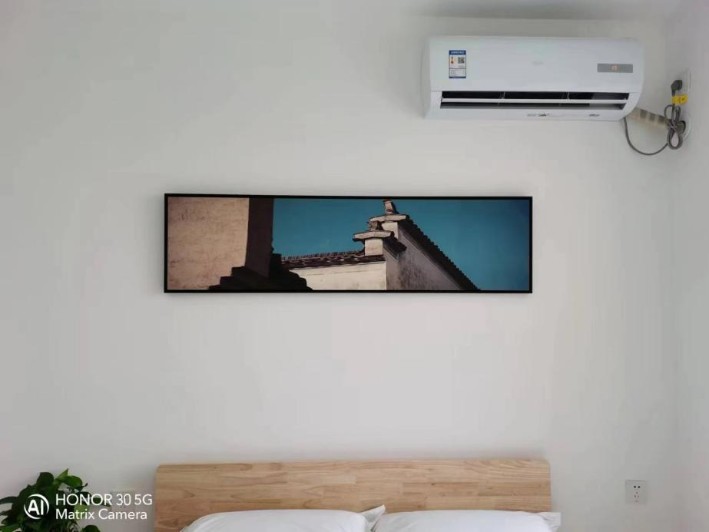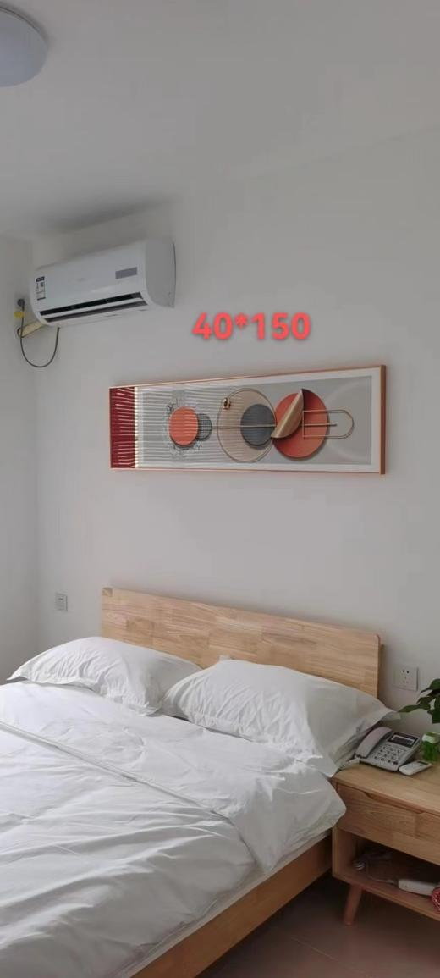
2、客厅

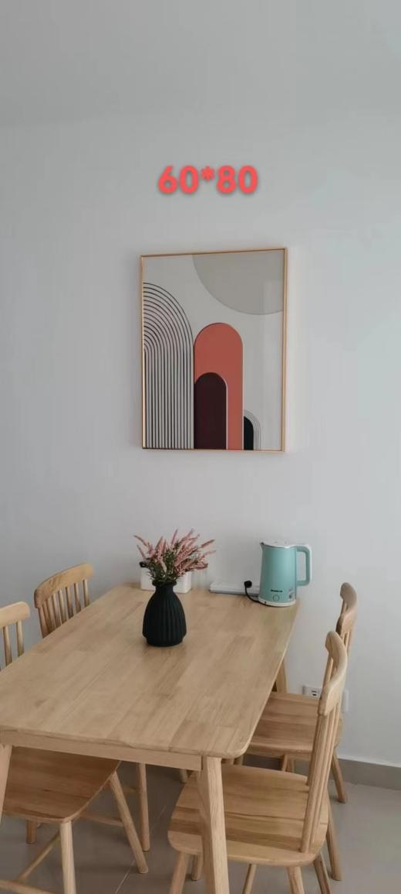

3、仿真花

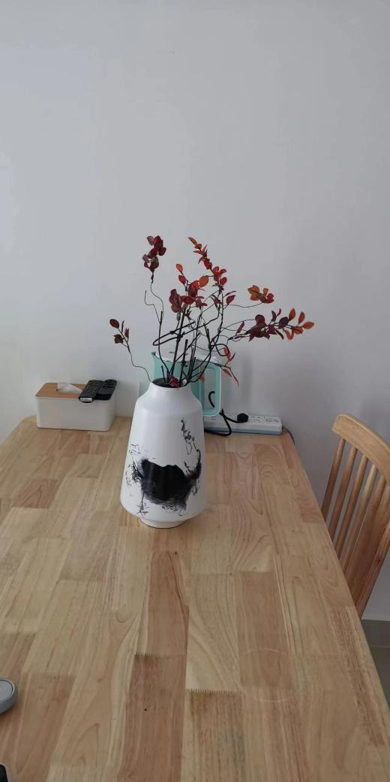

六、响应文件格式

响

应

文

件

供应商：
年 月 日
响应文件资料清单
序号 | 资料名称 | 备注
一 | 报价表
二 | 供应商情况综合简介
三 | 投标响应函
四 | 法定代表人身份证明书
五 | 投标授权书
六 | 无重大违法记录声明函、无不良信用记录承诺函
七 | 服务方案及服务承诺
八 | 本地化服务情况一览表
九 | 其他文件

附件一
报价表格式
1-1报价表
项目名称：
项目编号：
供应商名称
评标范围 | 全部
报价  （详见备注说明） | 人民币大写： 元
备注说明 | 报价=分项报价合计金额*600
供应商公章：
年 月 日
注：
1、本表内容根据招标文件要求包括了服务及其配套的设计、采购、运输、保险、仓储、税费以及现场落地、安装及安装耗损、调试、验收、培训、技术服务（包括技术资料、图纸的提供）质保期内的售后服务保障等所有费用。
2、特殊事项在备注中注明。

1-2分项报价表
品名 | 位置 | 规格尺寸 | 单位 | 数量 | 单价（元） | 金额（元） | 材质 | 备注
装饰画 | 卧室 | 不小于0.6M² | 幅 | 2 |  |  | 宣纸名画复制+木质边框
装饰画 | 客厅 | 不小于0.48M² | 幅 | 1 |  |  | 宣纸名画复制+木质边框
仿真花 | 客厅 | 不低于50cm | 组 | 1 |  |  | 高仿真花+陶瓷花瓶
合计

二、

供应商综合情况简介

(供应商可自行制作格式)

三
投标响应函
致：采购人
根据贵方“ 项目名称 ”的招标公告，我方正式授权 （授权代表姓名） 代表供应商 （供应商全称） 。
据此函，我方兹宣布同意如下：
1、如我方成交，我公司承诺愿意按招标文件规定缴纳履约保证金。按本次招标文件规定及最终报价承诺提供服务。
2、我方根据本次招标文件的规定，严格履行合同的责任和义务,并保证按贵方要求，在服务期内提供优质服务。
3、我方承诺报价低于同类服务的市场平均价格。
4、我方已详细审核本次招标文件，包括招标文件附件、参考资料、招标文件修改书或图纸（如果有的话），我方正式认可并遵守本次招标文件，并对招标文件各项条款（包括招标时间）、规定及要求均无异议。我方知道必须放弃提出含糊不清或误解的问题的权利。
5、我方同意从供应商须知规定的招标日期起遵循本招标文件，并在供应商须知规定的评标有效期之前均具有约束力。
6、我方承诺如投标保证金未在招标文件规定时间前到达贵方指定的账户，我方招标无效，由此产生的一切后果由我方承担；如果在开标后规定的评标有效期内撤回，我方的投标保证金可被贵方没收。
7、我方同意按贵方要求在评标现场规定时间内向贵方提供与其评标有关的任何证据或补充资料，否则，我方的响应文件可被贵方拒绝。
8、我方对响应文件中所提供资料、文件、证书及证件的真实性和有效性负责。
9、与本招标有关的通讯地址：
电 话： 传 真：
供应商基本账户开户名： 账号： 开户行：
供应商公章：
日 期：

四

法定代表人身份证明书

单位名称：
地 址：
成立时间： 年 月 日
经营期限：
姓 名： 性别：
年 龄： 职务：
系 （供应商单位名称） 的法定代表人。

特此证明。

供应商： （盖公章）
日 期：年月日

五
投标授权书
本授权书声明：公司授权本公司（供应商授权代表姓名）代表本公司（工厂）参加采购人 项目名称 采购活动（项目编号： ），全权代表本公司处理评标过程的一切事宜，包括但不限于：评标、签约等。供应商授权代表在评标过程中所签署的一切文件和处理与之有关的一切事务，本公司均予以认可并对此承担责任。供应商授权代表无转委托权。特此授权。
本授权书自出具之日起生效。
授权代表身份证明扫描件或影印件：

授权代表身份证复印件

授权代表联系方式： （请填写手机号码）
特此声明。
供应商签章：
日 期： 年 月 日
注：
1、本项目只允许有唯一的供应商授权代表，提供身份证明扫描件或影印件；
2、法定代表人参加评标的无需此件，提供身份证明复印件即可。
六
无重大违法记录声明函、无不良信用记录承诺函

1、本公司郑重声明，根据《中华人民共和国政府采购法》及《中华人民共和国政府采购法实施条例》的规定，参加政府采购活动前三年内，本公司在经营活动中没有重大违法记录，没有因违法经营受到刑事处罚或者责令停产停业、吊销许可证或者执照、较大数额罚款等行政处罚。
2、本公司郑重声明，我公司无以下不良信用记录情形：
（1）公司被人民法院列入失信被执行人；
（2）公司、法定代表人或拟派项目经理（项目负责人）被人民检察院列入行贿犯罪档案；
（3）公司被工商行政管理部门列入企业经营异常名录；
（4）公司被税务部门列入重大税收违法案件当事人名单的。
（4）公司被政府采购监管部门列入政府采购严重违法失信行为记录名单。
我公司已就上述不良信用行为按照评标文件中供应商须知前附表规定进行了查询。我公司承诺：合同签订前，若我公司具有不良信用记录情形，贵方可取消我公司成交资格或者不授予合同，所有责任由我公司自行承担。同时，我公司愿意无条件接受监管部门的调查处理。
本公司对上述声明的真实性负责。如有虚假，将依法承担相应责任。

供应商公章：
日期：

七

服务方案及服务承诺

（供应商可自行制作格式）

八
本地化服务情况一览表
（如评标文件未作本地化服务要求，不需此件）

供应商全称
本地化服务形式 | □ 在本地具有固定的办公场所及人员  □ 在本地注册成立  □ 承诺成交即设立本地化服务机构
以下本地注册的公司无需填写
本地化服务地点及联系方式 |  |  | 负责人及联系方式（附身份证号码）
服务人员名单及联系方式（附身份证号码）
其他有关证明文件说明（如营业执照等，如有）：
备注：具有合作伙伴的应填写合作伙伴的相关资料。

供应商公章：

九
其他资料
根据项目情况提供如下文件：
1、法人代表或代理人（授权委托书）。
2、供应商单位营业执照、资质证书、企业法人代码证书、税务登记证等有关资料复印件及上述综合评分资料、人员配备、服务方案、报价资料等，打印盖章装订成册。
3、评标文件要求及供应商认为需要提供的资料。
4、供应商在规定时间密封送达。

